**Finalización de iniciativa**

Finamente al presionar el botón de **Guardar y Enviar** Iniciativa para ser evaluada, el sistema deberá validar que la iniciativa pueda iniciarse de acuerdo a lo establecido en Q y de acuerdo al valor del proyecto.

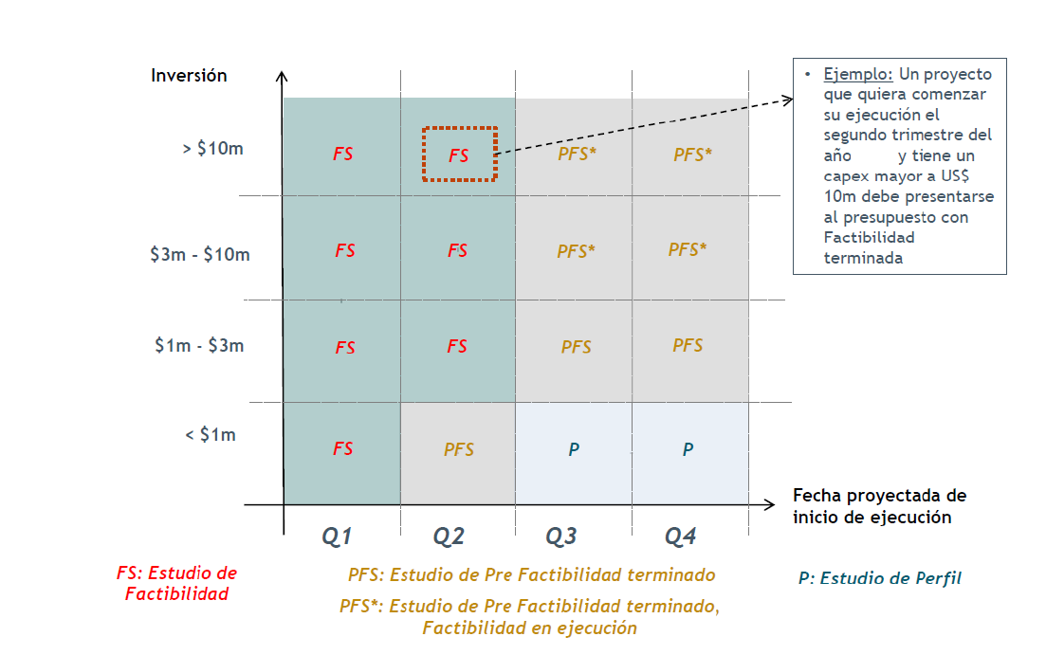

En este caso se deben valida 3 variables, las cuales son:

* Fecha de Inicio de Proyecto
* Tota de Capex
* Etapa a la que postula
* Quarter (Q)

Q1: Enero – Febrero – Marzo

Q2: Abril – Mayo – Junio

Q3: Julio – Agosto – Septiembre

Q4: Octubre - Noviembre - Diciembre

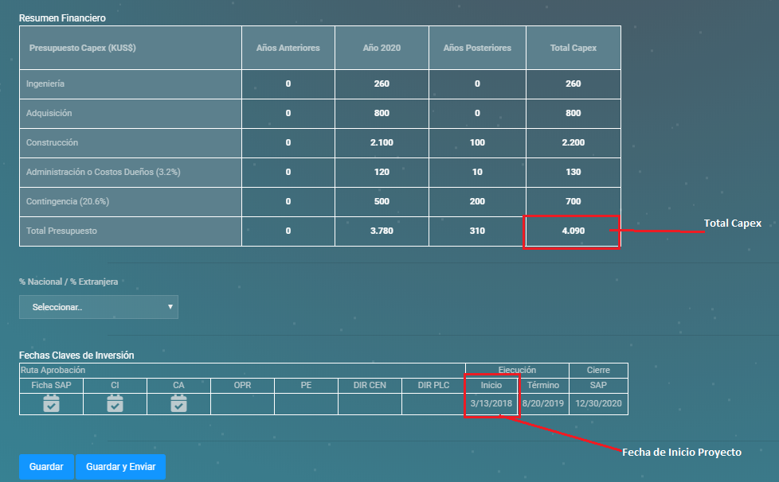

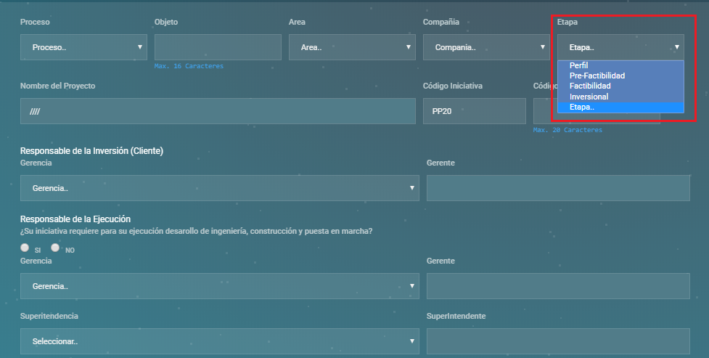

Por lo tanto si en este caso se postula a la etapa de Factibilidad, Se elige que el proyecto se inicia el 13 de Marzo (Q1) y tiene un capex total de 4.090 KUS$ - Para ser aceptado debe tener Factibilidad, de lo contrario no se puede aceptar el envío del proyecto.

En caso de no cumplir con el Q asociado, se deberá presentar un cuadro de mensaje que indique lo siguiente:

**Su iniciativa no cumple con requisito asociado a Q. Favor revisar para volver a enviar.**